



2026年第5期(总第114期)
贺州市老科技工作者协会办公室编2026年3月26日

银发赋能山区教育 同心助力乡村振兴
——贺州市老科协教育分会赴平桂区槽碓村开展调研活动

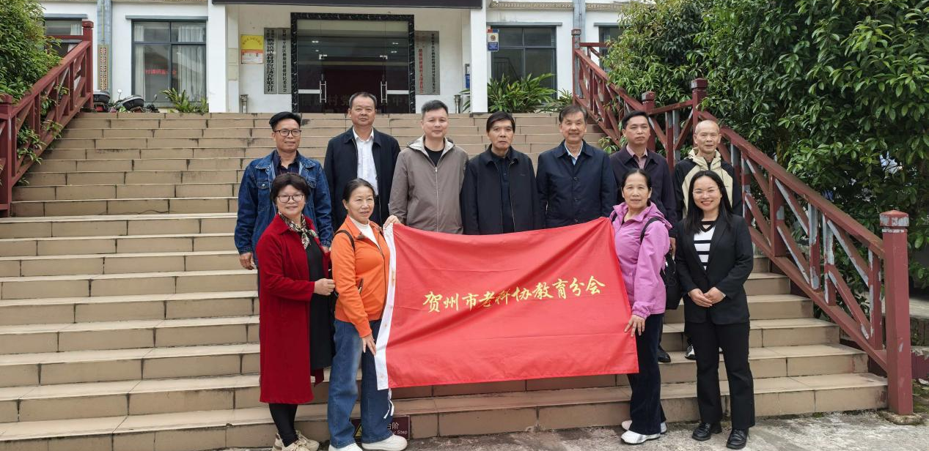
春风送暖润瑶乡，银龄献智助振兴。为充分发挥老科技教育工作者经验优势、专业优势和资源优势，以银发力量赋能山区教育高质量发展，助力乡村全面振兴，2026年3月25日，贺州市老科协教育分会会长林明率调研组一行7人，深入平桂区鹅塘镇槽碓村开展专题调研服务活动。平桂区委副书记黄光阳，鹅塘镇人大主席于娟，槽碓村村委及槽碓村小学相关负责人陪同调研。
槽碓村地处平桂区鹅塘镇大桂山山脉腹地，是特色鲜明的土瑶村寨，先后获评五星级党组织、自治区先进基层党组织、全国文明村。近年来，该村立足资源禀赋，大力发展生姜、杉木、八角等特色种养产业，积极推动土瑶民宿旅游发展，乡村产业活力持续迸发。作为山区教育的重要阵地，槽碓村小学现有1—3年级教学班3个，学生15名、教师4人，学生全部寄宿就读，4年级以上学生均享受“土瑶”就学优惠政策，前往平桂文华学校就读，切实让山区孩子共享优质教育资源。
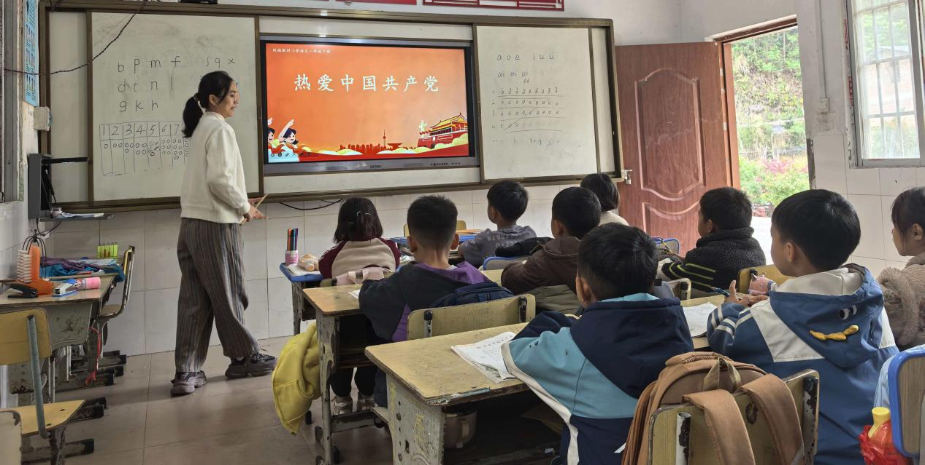
在槽碓村小学，调研组一行实地查看校园环境，详细了解学校办学条件、教学管理、学生寄宿保障等办学现状。走进一年级课堂，认真聆听黎老师执教的《热爱中国共产党》思政课，沉浸式感受山区基层学校立德树人的生动实践。课后，调研组组织召开教学点评座谈会，对学校教师扎根深山、坚守讲台、默默奉献的教育情怀给予高度赞扬，对课堂教学成效予以充分肯定，并围绕教学优化、课堂提质提出针对性指导意见。
针对学校师生心理健康教育工作，老专家们深入分析现存问题，从健全心理疏导机制、强化家校协同联动、营造阳光校园氛围等方面提出务实举措，为学校心理健康教育工作指明方向。交流中，分会会员与学校教师以文会友、挥毫泼墨，在笔墨书香中传递文化温情，为校园文化建设增添浓厚底蕴。同时，结合学校发展实际，老教育工作者们从师资队伍培育、课程体系优化、教育品牌打造等方面建言献策，助力学校走好特色化、高质量发展之路。
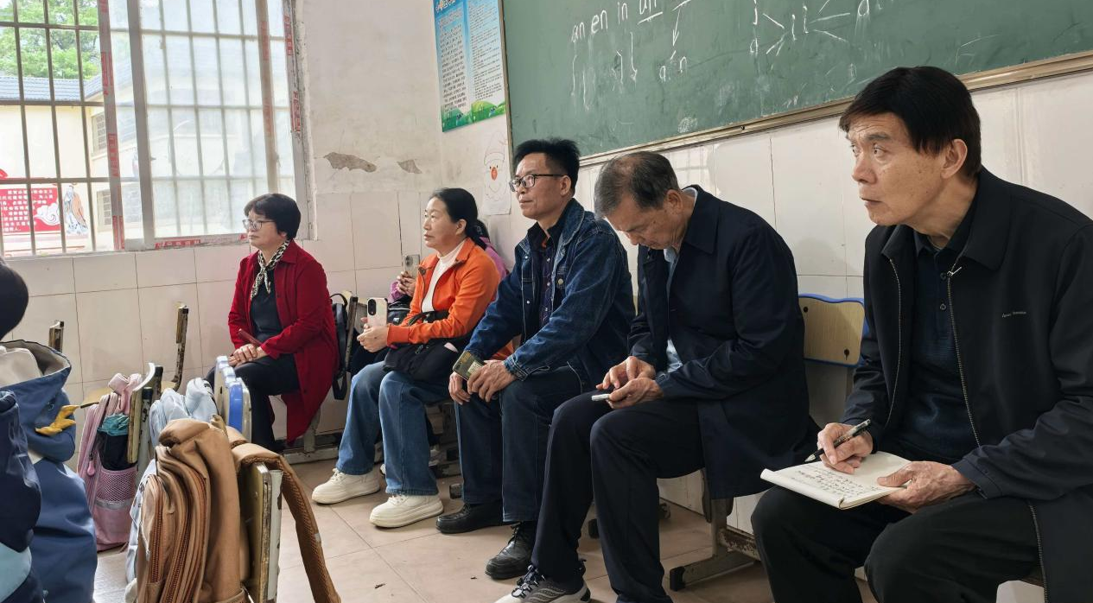
座谈会上，黄光阳代表平桂区委、区政府对贺州市老科协教育分会一行的到来表示热烈欢迎和衷心感谢。他表示，平桂区始终高度重视山区教育发展，将以此次调研为契机，积极协调解决槽碓村小学发展中遇到的困难问题，持续加大教育投入，全力保障山区基础教育提质增效。
林明在讲话中指出，老科协教育分会将认真梳理此次调研情况，及时向上级相关部门反映学校发展需求，全力推动问题解决。希望学校坚守育人初心，把师生安全放在首位，抓实教育教学质量，深耕山区教育特色，努力打造山区优质教育品牌。
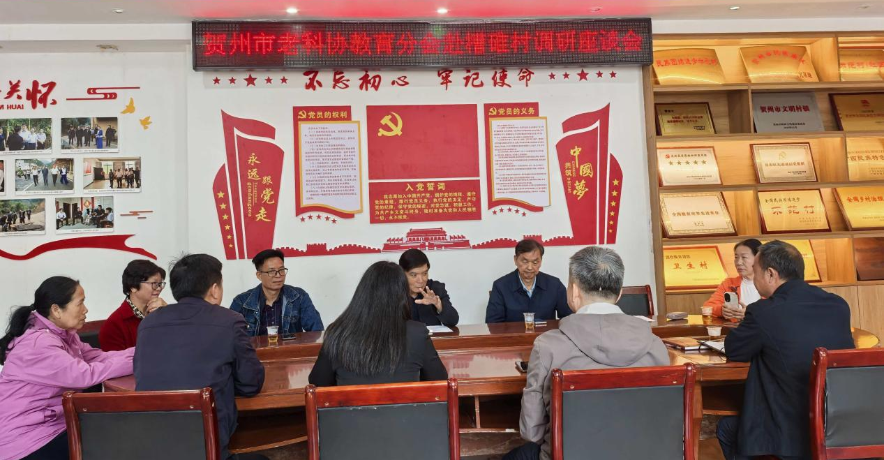
当天下午，调研组实地参观槽碓村乡村振兴建设成果，详细了解特色产业发展、人居环境整治、土瑶文化传承等工作成效，并与镇、村负责人座谈交流，共谋乡村发展良策。林明强调，槽碓村要立足自身优势，着力打好“三张牌”：一是打好民族牌，深挖土瑶文化内涵，传承弘扬民族特色文化；二是打好山地牌，依托山区资源优势，做强特色种养产业，拓宽群众增收渠道；三是打好文旅牌，持续完善民宿旅游配套，推动农文旅深度融合，奋力谱写乡村振兴新篇章。
银发初心不改，助力使命担当。此次调研活动，既为山区教育送来专业指导，也为乡村振兴凝聚银发智慧。下一步，贺州市老科协教育分会将持续发挥银龄智库作用，常态化开展调研指导、教育帮扶和志愿服务，以桑榆余热照亮山区教育之路，以银发担当助力平桂区乡村全面振兴迈上新台阶。

贺州市老科协教育分会供稿
2026年3月26日

